§6.3二氧化碳的实验室制取 姓名
学习目标：1.了解实验室里制取CO₂的原理，学习比较、分析、归纳等科学方法。
2.探究实验室里制取CO₂的装置，学会依据探究目标设计并实施实验，体会合作交流在科学探究中 的作用。
3.比较实验室里制取O₂和CO₂的方法，归纳实验室里制取气体的一般思路和方法。
学习重点：实验室里制取CO₂的原理和装置。
学习难点：实验室里制取气体的一般思路和方法。
环节一 探原理
活动一：联系所学知识和日常生活，请写出能生成CO₂的反应。

Q1：你认为确定实验室里制取二氧化碳的化学反应原理时，需要考虑哪些因素？以上反应是否可用于实验室里制取CO₂？

活动二：探究适合用于实验室里制取CO₂的试剂
探究实验：分别向盛有块状石灰石、碳酸钠粉末的试管里加入适量的稀盐酸和稀硫酸，观察现象，完成下表。
实验操作 | 实验现象
1.向碳酸钠粉末中加入适量稀盐酸，观察现象；
2.向块状石灰石中加入适量稀硫酸，观察现象；
3.向块状石灰石中加入适量稀盐酸，观察现象。
结论：实验室里应该选择 和 制取CO₂。
Q2：请写出实验室制取CO₂的化学方程式：

环节二 组装置
Q3：实验室制取气体的装置一般包括 装置和 装置。
Q4：确定制取气体的发生装置主要考虑 和 。
Q5：确定制取气体的收集装置主要考虑（1） ；（2） 。
活动三：下图所示仪器可供设计制取CO₂的装置时选择，你也可以另选或自制仪器，还可以利用代用品。

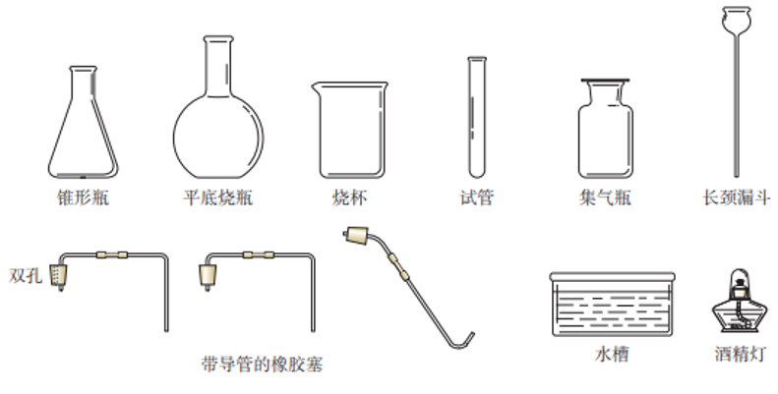
A B C D E F G

分液漏斗
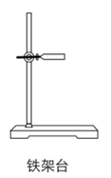

H I J K L M

活动方案：（1）小组合作：用提供的卡片，组装实验室制取并收集的装置；
你组装的装置有 。
（2）班内展示：向全班同学展示装置，并说明该装置的优点
（3）思考：组装“固液常温型发生装置”，你认为必须要有哪些仪器？

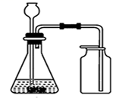
环节三 制气体
活动四：用右图所示装置制取并收集1瓶CO₂。
Q6：怎样检验生成的气体是CO₂？
Q7：怎么证明集气瓶中已经充满CO₂？

实验步骤：
- 查—气密性
- 装—试剂（先装固体试剂，再装液体试剂）
- 收— CO₂气体
- 验—是否集满
- 放—备用

环节四 理思路
三、

二、

一、

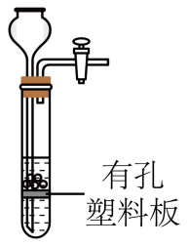
拓展提升：
右图是实验室制备CO₂的装置。该装置的特点是：
打开弹簧夹，石灰石和盐酸接触，发生反应；关闭弹簧夹后，盐酸
被反应产生的CO₂气体压回长颈漏斗，与石灰石分离，停止反应。
用该装置制备CO₂可起到节约药品和取用方便的效果。请判断下图装置
是否可以起到与右图装置相同的效果？
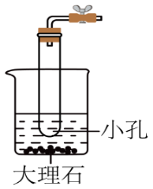
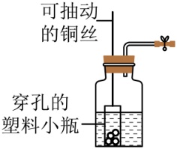

A． B．

【课堂练习】：
实验室制取CO₂的下列操作中，正确的是
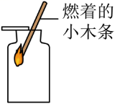
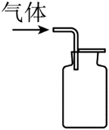
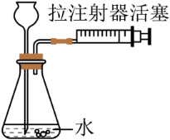
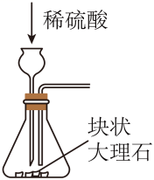

A．检查气密性 B．制气体 C．收集气体 D．验满

